SECRETARÍA DE TRABAJO Y SEGURIDAD SOCIAL

DIRECCIÓN GENERAL DE PREVISIÓN SOCIAL
Servicio Mujer y Menor Trabajador

Informe
Carol Patricia Suazo López
Katherine Paniagua Santos
Ligia Victoria Díaz Ordoñez
Capacitación y experiencia institucional en prevención y retiro de niños, niñas y adolescentes en el sector agroindustrial específicamente en el cultivo, cosecha y recolección de café en Colombia.

INTRODUCCIÓN

El mundo del trabajo contiene un elemento esencial para la garantía de los derechos fundamentales del trabajo y tiene que ver con el trabajo infantil y el trabajo protegido del adolescente.

En el marco de esa protección integral, La Secretaria de Trabajo de Honduras y el Ministerio de Trabajo de Colombia recibieron invitación para apoyar el fortalecimiento institucional con el objetivo de conocer las acciones realizadas para la prevención y retiro de niños, niñas y adolescentes en el sector agroindustrial, específicamente en el cultivo, cosecha y recolección de café

En el intercambio de experiencias pudimos comprobar que ambos países tienen como fin primordial la protección integral de los niños niñas y adolescentes, promoviendo la generación de condiciones, fomentando practicas socioculturales y educativas que favorezcan la permanencia escolar y alejen a los mismos de entornos peligrosos y del trabajo infantil, velar por el restablecimiento de los derechos vulnerados por parte de las entidades responsables, impulsar la creación de canales de participación ciudadana para la ejecución, evaluación de políticas y acciones para la prevención y erradicación del trabajo infantil

El informe resume de manera concreta la capacitación institucional en temas como: Instituto Nacional de Bienestar Familiar Colombiano, Comité Interinstitucional para la Erradicación del Trabajo Infantil y la Protección del Menor Trabajador, Línea de Política Pública para la Prevención y Erradicación del Trabajo Infantil y la Protección Integral al Adolescente Trabajador 2017- 2027, Red Colombia contra el trabajo Infantil; Sistemas de información como: Sistema de Información Integrado hacia el Registro y la Erradicación del Trabajo Infantil (SIRITI), Sistema de Identificación de Potenciales Beneficiarios de Programas Sociales (SISBEN) y Modelo Predictor de Trabajo Infantil, , Estrategia Móvil de Protección Integral EMPI, Federación Nacional de Cafeteros de Colombia, Convenio Interadministrativo Ministerio de Trabajo - Universidad de Colombia, Autorización de trabajo para los adolescentes, Comercio Justo, la experiencia en situ de: Centros Amar, Escuela Nueva, fincas: Veredas, la Paz y la Esperanza ubicadas en Manizales, Departamento de Caldas, Colombia.

1. BREVE DESCRIPCION DE LA ACTIVIDAD
Sistema Nacional de Bienestar Familiar Colombiano

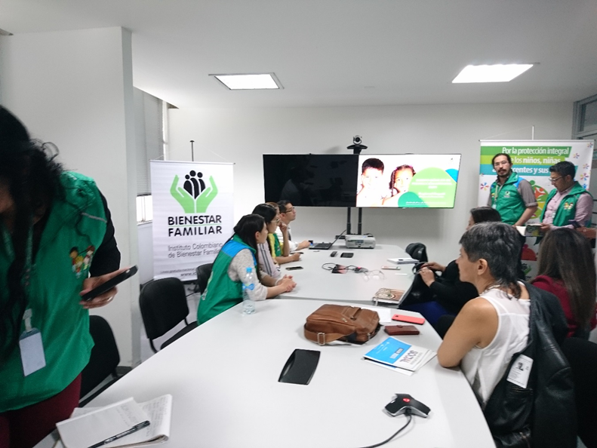
Es un sistema de protección, que coordina la acción del Estado, articula con 28 instituciones que son fundamentales para garantizar los derechos de los niños, a nivel territorial, dentro de sus múltiples responsabilidades esta la erradicación y prevención del trabajo infantil. Su Estructura: Consejo Nacional de Política Social: Preside el Presidente de la República y Ministros. Comité Ejecutivo Nacional: administrado por la Dirección de Sistema Nacional de Bienestar Familiar, un Consejo Ejecutivo de carácter nacional para trabajo infantil: que lo integran los Alcaldes y Gobernadores, formulan, ejecutan y evalúan las políticas de infancia a nivel territorial, participan obligatoriamente en los consejos de políticas sociales, es causal de mala conducta que falten a las reuniones la ley los condena con la pérdida de la envestidura e inhabilitan hasta por 20 años y un Consejo ejecutivo de carácter territorial: integrado por las mesas de infancia y adolescencia en donde establecen lineamientos técnicos con mecanismo de monitoreo. Ejecución de acciones en las diferentes localidades de la ciudad de Bogotá, en temas como explotación sexual y cualquier problemática de infancia

Comité Interinstitucional para la Erradicación del Trabajo Infantil y la Protección del Menor Trabajador
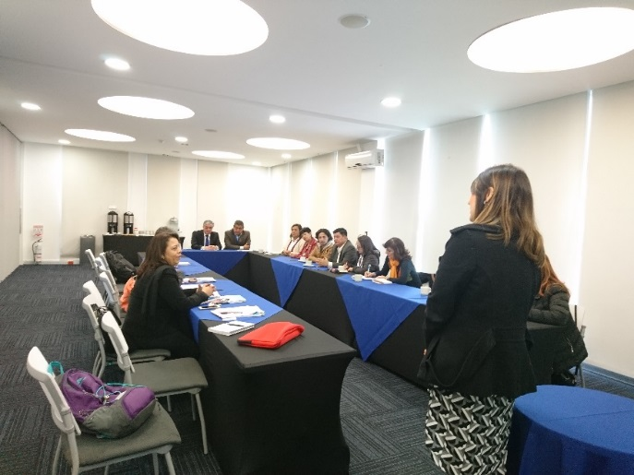
Es el espacio que se encarga o promueve la vinculación y el compromiso de las entidades del estado, sociedad civil, sector empresarial y organizaciones de trabajadores para diseñar políticas publicas tendientes a la prevención y erradicación del trabajo infantil con énfasis en sus peores formas.
Está integrado por el Ministerio de Trabajo, Ministerio de Salud, Ministerio de Educación Ministerio de Planeación, Ministerio de Comunicaciones, Instituto Colombiano de Bienestar Social, Colombia Joven y SENA un representante del gremial de empresarios, un representante de los trabajadores y tendrá como asesor permanente un representante de la Organización Internacional del Trabajo O.I.T.
El comité es el responsable de la implementación de la Línea de Política pública para la prevención y erradicación del trabajo infantil y la protección integral al adolescente trabajador 2017 – 2027.

Línea de Política Pública para la Prevención y Erradicación del Trabajo Infantil y la Protección Integral al Adolescente Trabajador 2017 – 2027
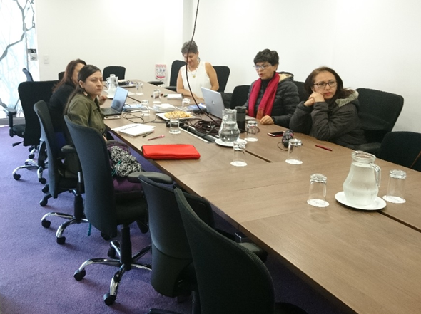
Su presentación oficial fue el 12 de junio del año 2018. El objetivo de la política es prevenir y erradicar progresivamente el trabajo infantil y promover la protección integral del adolescente trabajador, tomando como unidad de intervención a sus familias. Se enmarca en la legislación nacional e internacional, dentro de este marco los niños, niñas, adolescentes y sus familias son sujetos titulares de derechos. Las familias son vistas desde esta política como sujetos colectivos de derechos y agentes de transformación social, como un actor corresponsable que contribuye a la mitigación de riesgos. El Comité Interinstitucional para la Erradicación del trabajo infantil y la Protección del Menor Trabajador es el responsable de la implementación de la Línea de Política pública.
Cuenta con seis ejes de gestión: Fortalecimiento de la arquitectura institucional, Promoción de Derechos y Prevención de Vulneraciones, Calidad y Cobertura de las Atenciones, Participación de niñas, niños, adolescentes y sus familias, Gestión del conocimiento, Seguimiento y evaluación.

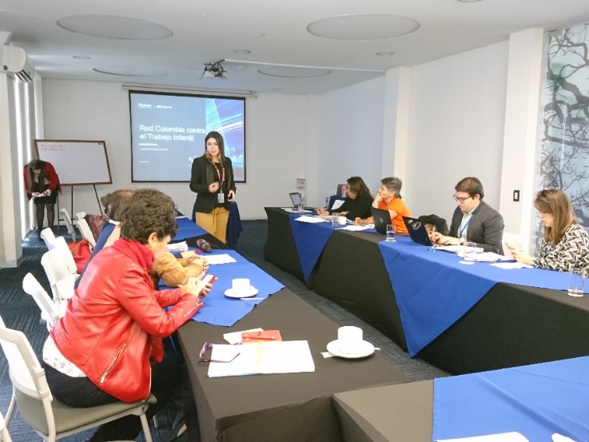
Red Colombia Contra Trabajo Infantil
Es una alianza público-privada que tiene como objetivo contribuir a la prevención y erradicación del trabajo infantil y las peores formas en las empresas de Colombia. La coordinación es dirigida por el Ministerio del Trabajo y Pacto Global Red Colombia, la conforman 39 empresas fundadoras y signatarias, cuenta con el apoyo de 14 aliados estratégicos. Coordinan actividades de sensibilización y capacitación frente al tema, autodiagnóstico en las empresas para identificar trabajo infantil y mapeo de riesgo, aplicación de la legislación nacional e internacional y ejecución de políticas empresariales de “Cero tolerancia al trabajo infantil”.
La red tiene como fundamentos para su acción: Los Principios Rectores sobre las Empresas y los Derechos Humanos de las Naciones Unidas “Proteger, Respetar y Remediar, los 10 principios del pacto mundial y sus ejes y está alineada con el ODS 8 en toda su gestión.

Sistemas de información
El Estado de Colombia utiliza varios sistemas de información para prevenir el trabajo infantil.
Departamento Administrativo Nacional de Estadística (DANE), Sistema de Información Integrado hacia el Registro y la Erradicación del Trabajo Infantil (SIRITI), Sistema de Identificación de Potenciales Beneficiarios de Programas Sociales (SISBEN) y Modelo Predictor de Trabajo Infantil.

El DANE: Levanta información estadística de Trabajo Infantil a través de una metodología que es la Encuesta de Hogares.

El SIRITI: Creado con un objetivo específico; ejecutar la política pública para la prevención y erradicación del trabajo Infantil en cada uno de los territorios, puede ser administrado por cada usuario ya sea particular o usuario administrador que es autorizado por cada Alcalde, Gobernador y Comité.

El SISBEN: Fue creado para identificar de manera rápida y objetiva a la población en situación de pobreza y vulnerabilidad y focalizar la inversión social, garantizándole que esta sea asignada a quienes más lo necesitan.

Modelo Predictor de Trabajo Infantil: Es una herramienta estadística para prevenir el trabajo infantil, que estima una probabilidad de ocurrencia de una vulneración de derecho, identificados en un registro administrativo como el SISBÉN.

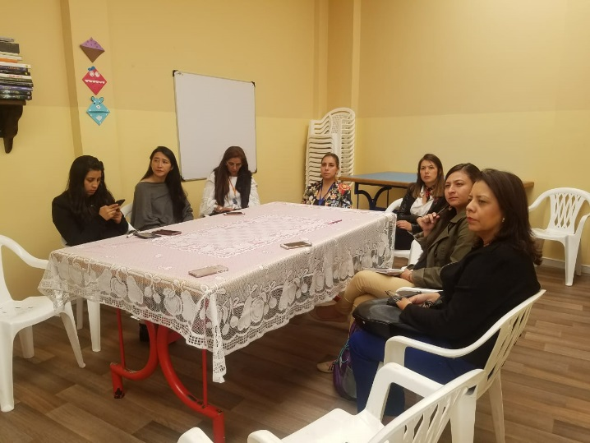
Centros Amar
Centro Amar su quehacer se enmarca en la política pública, han sido creados para la Prevención y Erradicación del Trabajo Infantil; trabajan con niños, niñas y adolescentes que se encuentran en situación de riesgo infantil. Dependen de la Secretaria Distrital, de la ciudad de Bogotá, ubicados en 12 localidades, prestan atención integral hasta por dos años, con servicios gratuitos, entre los que está el tema de trabajo infantil, adultos mayores, habitantes de la calle, adolescentes que están en conflicto con la ley penal y comedores comunitarios. En la actualidad atienden una población de 1180 niños, desde los 3 meses de edad hasta los 18 años, las 24 horas del día, con jornadas, de mañana tarde y noche; hijos de vigilantes, trabajadoras sexuales, estudiantes; tienen otra modalidad en otras localidades de la ciudad, en donde brindan atención por 12 horas a los hijos de recicladores y vendedores de mercados, desde los 6 hasta los 17 años 11 meses de edad, todo a través de la estrategia móvil de Equipos Móviles de Protección Integral EMPI para la prevención y erradicación del trabajo infantil

Estrategia Móvil: Equipos Móviles de Protección Integral EMPI

Nace la estrategia EMPI en el año 2013 para la prevención y erradicación del trabajo infantil como una iniciativa de la Dirección de Protección del ICBF Instituto Colombiano de Bienestar, está promueve el restablecimiento de los derechos de los niños, niñas y adolescentes, realizando una sensibilización corta a los padres de familia, refiriéndolos a otras entidades dependiendo de la problemática, están compuestas por territorios, integrado por 5 profesionales: 2 Talleristas, 1 Psicólogo, 1Pedagogo y 1Trabajador Social, la población atendida al mes de agosto del año 2018 fue de 3, 237 entre niños niñas y adolescentes, aumentaron su cobertura de 5 unidades en el año 2017 pasaron a 10 unidades, teniendo actualmente 25 unidades compuesta por 125 personas, que organizan, supervisan y hacen seguimiento en todo el territorio para atender niños, e identificar la problemática de trabajo infantil

Federación Nacional de Cafeteros de Colombia
La federación tiene como objetivo el mejoramiento de las condiciones de vida de los cafeteros colombianos, sus familias y el desarrollo de las zonas rurales cafeteras del país. Así como ofrecer servicios para tener un café de calidad y un buen nivel de producción.
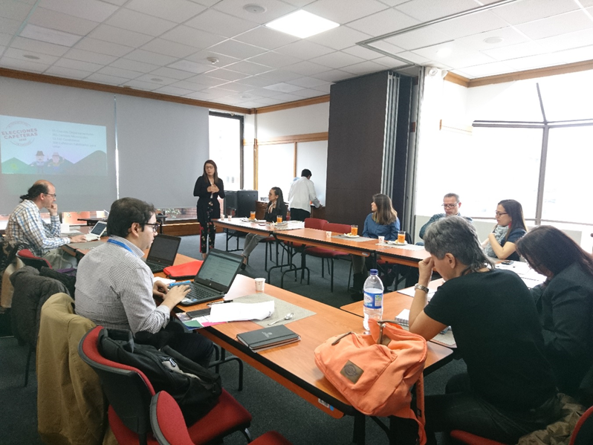
La FNC llevo a cabo un proceso de formulación de una lista de actividades peligrosas en la caficultura colombiana desde una visión de seguridad y salud en el trabajo, realizaron un estudio donde establecieron que trabajos puede realizar un adolescente en la caficultura y cuales no por considerarse peligrosos para la salud del adolescente, este documento fue entregado al Ministerio de Trabajo para ser considerado en la reforma de la lista de Actividades Peligrosas, de esta manera mostrar las particularidades que tiene el campo, reconocer la diferencia de lo urbano y lo rural, buscar una efectiva protección al adolescente trabajador y lograr una formalidad en el trabajo del campo. Este estudio reflejo las actividades que se desarrollan en todo el proceso de la caficultura: de estas se detallaron doce (12) actividades generales de las cuales los menores solo pueden realizar siete (7) y ciento cinco (105) actividades específicas y de estas los menores solo pueden realizar veintiuno (21).

Colombia Avanza
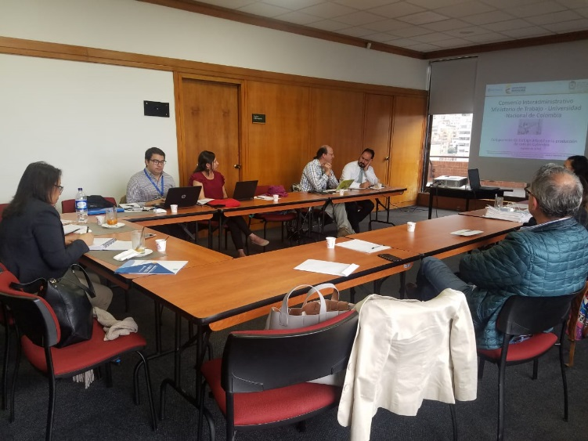
La organización Partners of the AMERICAS están ejecutando el proyecto Colombia Avanza, tiene como propósito mejorar la capacidad de la sociedad civil para comprender mejor y abordar el Trabajo Infantil, así como promover condiciones aceptables de trabajo en Colombia en el sector cafetero. Establecieron una alianza con la Federación Nacional de Cafeteros para ejecutar el proyecto con un plazo de tres (3) años, un presupuesto de dos (2) millones de dólares, en los departamentos Huila y Tolima, las capitales de estos dos departamentos tiene altas tasas de trabajo infantil e informalidad laboral.
Tienen un enfoque de teoría del cambio, ya que el proyecto busca propiciar un cambio en el paradigma de la sociedad civil sobre el tema de trabajo infantil.

Convenio Interadministrativo Ministerio de Trabajo - Universidad de Colombia
A través de un convenio entre el Ministerio de Trabajo - Universidad Nacional de Colombia se realizó un estudio para analizar el componente de trabajo infantil en la producción de café en Colombia 2018 con el objetivo de identificar en que actividades los adolescente pueden participar en el sector cafetero, centrado en las normas nacionales e internacionales.
La aproximación que hicieron fue desde la seguridad y salud en el trabajo, debido a que la agricultura es un sector con un elevado nivel de peligro en comparación con otros sectores productivos. Se llevó acabo en los departamentos de Caldas, Tolima, Huila, y El valle se realizó trabajo de campo, entrevistas y visita a cultivos para identificar las actividades que pueden realizar los menores en el sector café.

Autorización de trabajo para los adolescentes.
Corresponde al inspector de trabajo expedir por escrito la autorización para que un adolescente pueda trabajar, a solicitud de los padres, del respectivo representante legal o del defensor de familia. A falta del inspector del trabajo la autorización será expedida por el comisario de familia y en su defecto de este por el alcalde municipal. Para tal efecto se deberá utilizar los formatos y procedimientos que establezca el ministerio de trabajo los cuales están publicados en la página web.
La autorización estará sujeta a las siguientes reglas:
Deberá tramitarse conjuntamente entre el empleador y el adolescente, la solicitud contendrá los datos generales de identificación del adolescente y del empleador, los términos del contrato de trabajo, la actividad que va a realizar, la jornada laboral y el salario, contar con el aval del padre, presentar certificado de estudios y si no ha terminado o no está estudiando el empleador procederá a inscribirlo se levanta acta y se compromete a que debe seguir estudiando. El empleador debe obtener un certificado de salud enviándolo hacer exámenes para conocer su estado de salud al momento de su contratación.

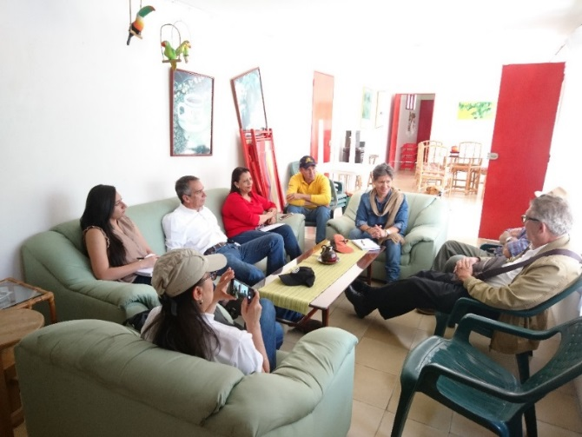
Visitas a Fincas
En entrevistas sostenidas con los propietarios de las fincas Vereda la Paz y la Esperanza resaltan que no se contratan menores de edad para los trabajos de sus fincas que ningún propietario en la zona puede alegar desconocimiento de las prohibiciones y restricciones para los empleadores, en relación a la contratación laboral de menores de edad porque el estado a través de los medios de comunicación lanza spot publicitarios y realizada campañas de sensibilización. Expresaron que nunca se ha realizado una inspección de trabajo por parte del Ministerio de Trabajo a sus respectivas fincas.

Escuela nueva
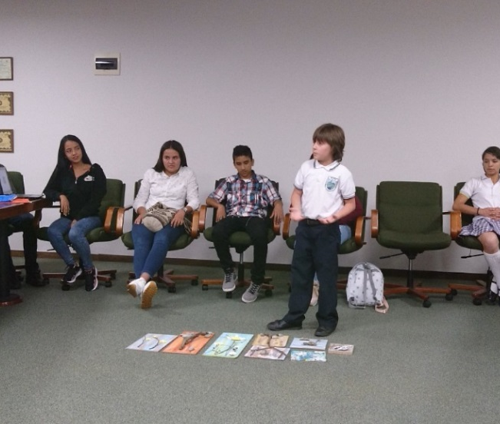
Nace como una necesidad sentida orientada a que los hijos de los caficultores tengan vida de calidad y para ello lo primero era mejorar el nivel de escolaridad de la población, brindando a la futura generación de relevo o empalme de la caficultura Colombiana, las herramientas y condiciones básicas para la administración en forma eficiente y sostenible de la economía de la región e incidir en el bienestar de las familias.
Tiene 36 años de existencia y aborda 1113 escuelas rurales en la zona, con una visión en el negocio y la formación de empresarios.
Es considerada como bien patrimonial, se inspira en pedagogías activas centrado en el desarrollo y habilidades del estudiante y en 3 principios fundamentales: 1. Trabajo en equipos; aprendizaje activo que el niño desarrolle estrategia para poder trabajar en equipo. 2. Utilización de todo tipo de recursos; trabajo con guías de aprendizaje para que el niño sea protagonista acompañado y asesorado por el maestro. 3. Gobiernos estudiantiles; les enseñan a organizarse en sociedad.
El proceso de formación consiste en aprender haciendo para la formación de emprendedores y no de trabajadores para lo cual el niño, la niña, registra en un libro su proyecto de vida pedagógico, en compañía de sus padres implementado desde su hogar, en la finca familiar todo este proceso de formación curricular es supervisado por el maestro.
El proyecto fomenta en los niños y jóvenes de educación básica y media la identidad y arraigo por su región el sentido de participación y pertenencia que desde la escuela pública se formen personas emprendedoras y que al termino de sus estudios decidan dedicarse a la actividad cafetera, siendo caficultores con mejores desempeños y de éxitos en sus fincas, gracias entre otros a mayores niveles de educación que les permitan enfrentar el futuro con más herramientas y habilidades, logrando así más eficiencia y productividad. Ve a los niños como ayuda desde el conocimiento y no como una fuerza de trabajo.

Comercio Justo
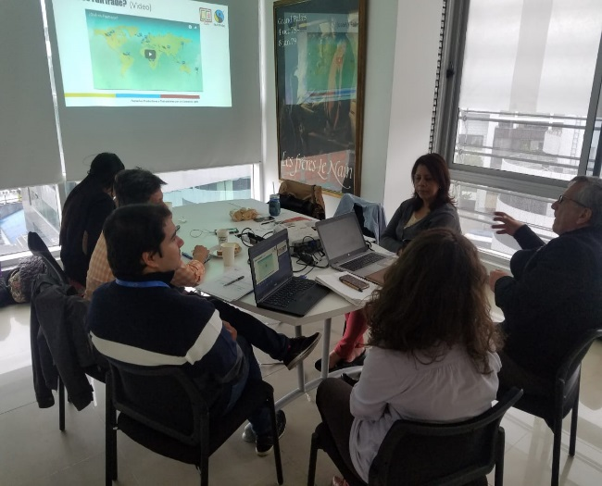
Es un modelo que pone al centro los seres humanos y la sostenibilidad, social, económica y ambiental de las sociedades. Entre sus objetivo garantizar a los pequeños productores, campesinos y artesanos organizados un acceso directo al mercado en condiciones justas y equitativas, creando un canal de comercialización sostenible, solidario y de calidad, lo más directo posible entre productores y consumidores.
Comercio Justo; reconoce que existen formas de trabajo de los niños y niñas positivas para su desarrollo y aprendizaje. Fomentan los trabajos ligeros y permitidos en el ámbito familiar, bajo condiciones seguras y supervisión adecuada. SU Compromiso Es de mantener a la niñez protegida en el ámbito de la producción agrícola de la explotación laboral y de las peores formas de trabajo infantil, a la violencia o abusos en el lugar de trabajo. Su Política organizacional de protección infantil es de prevenir, reportar y remediar. El enfoque de comercio justo: reconoce y aplica los límites entre trabajo infantil (trabajos no adecuados para el nivel de desarrollo físico y mental que perjudican la salud y desarrollo físico en ambientes no protegidos) y formas de trabajo permitidas (trabajo adolescente protegido, tareas ligeras de niños/as como apoyo a la economía familiar; usos y costumbres, adaptadas a su capacidad física y nivel de desarrollo.

2. PRINCIPALES RESULTADOS Y APRENDIZAJES
Coordinación Institucional
Las instituciones públicas, Ministerio de Trabajo, Instituto Colombiano de Bienestar Familiar y el Departamento Administrativo Nacional de Estadística DANE , en la articulación de acciones para la protección integral de niños, niñas y adolescentes.
Rol de Gobernadores y Alcaldes
Asumen un liderazgo en la implementación de la política pública para la prevención y erradicación del trabajo infantil y la protección integral al adolescente trabajador, ya que su participación es obligatoria en los consejos de políticas sociales y es causal de mala conducta que falten a las reuniones.
La forma como están diseñados los sistemas
El Sistema de Información Integrado hacia el Registro y la erradicación del Trabajo Infantil SIRITI Creado con un objetivo específico; ejecutar la política pública para la prevención y erradicación del trabajo Infantil en cada uno de los territorios.
El Modelo Predictor de Trabajo Infantil:
Es una herramienta estadística muy importante para prevenir el trabajo infantil, que hasta el momento no está operando, pero sabemos que va a estimar una probabilidad de ocurrencia de una vulneración de derechos.
Autorización de trabajo de un adolescente
Se tramita conjuntamente entre el empleador y el adolescente, es de obligatoriedad presentar certificado de estudios y si no ha terminado o no está estudiando el empleador procederá a inscribirlo, para lo cual él Inspector levanta acta y el adolescente se compromete a que debe seguir estudiando; es causal de suspensión de la autorización de trabajo y despido el abandono de los estudios.
Inspectores de trabajo
Todos los Inspectores tienen la facultad legal de accionar en materia de trabajo infantil y deben realizar su labor con un enfoque preventivo desde la inspectoría de trabajo
La Escuela Nueva en Manizales, Caldas
Nace como una necesidad sentida por la Federación Nacional de Cafetaleros, metodología que consiste en aprender haciendo para la formación de emprendedores y no de trabajadores, para lo cual el niño, la niña, registra en un libro su proyecto de vida pedagógico, en compañía de sus padres implementado desde su hogar, en la finca familiar todo este proceso de formación curricular, supervisado por el maestro. El proyecto fomenta en los niños y jóvenes de educación básica y media la identidad y arraigo por su región, el sentido de participación y pertenencia que desde la escuela pública se formen personas emprendedoras y que al termino de sus estudios decidan dedicarse a la actividad cafetera, siendo caficultores con mejores desempeños y de éxitos en sus fincas, gracias entre otros a mayores niveles de educación que les permitan enfrentar el futuro con más herramientas y habilidades, logrando así más eficiencia y productividad. Ve a los niños como ayuda desde el conocimiento y no como una fuerza de trabajo.

3.-PASO A SEGUIR
La Secretaría del Trabajo y Seguridad Social a través de la Dirección General de Previsión Social presentara a sus aliados estratégicos el enfoque pedagógico Escuela Nueva que promueve mejorar las condiciones de vida en las zonas rurales, por medio de un proceso de formación de aprender haciendo con los niños, niñas y adolescentes, fomenta la habilidad y competencias , con visión en el negocio, principalmente con proyectos orientados a la caficultura, preparándolos con las herramientas y conocimientos básicos para la administración sostenible de este a los miembros de la Cooperativa CARUCHIL de la cual Depende el instituto de Educación por Radio IHER/Caruchil.
Dicho instituto cuenta en la actualidad con una matrícula de 180 alumnos, hijos de los socios y trabajadores de la cooperativa, que está ubicada en aldea Arenales, municipio de Chinacla Departamento de la Paz.
Resaltamos que esta Secretaria de Estado, en el mes de noviembre hizo la presentación del funcionamiento de este modelo educativo en las instalaciones de la Cooperativa a la directiva del Comité de Vigilancia de Trabajo Infantil ya que la ruta para alcanzar este programa deberá ser impulsado desde este espacio y/o gestionándolo con el IHCAFE o las diferentes asociaciones de cooperativas de café existentes en el país, así como se está ejecutado en Colombia por la Federación Nacional de Cafeteros; esto en el marco de la estrategia de combate a la prevención del trabajo infantil en las fincas de café de los socios y con la asesoría técnica de la Dirección General de Previsión Social para que realicen o tomen esta decisión de alto impacto en las comunidades rurales y sostenibles financiera por los productores de café, oportuno es saber y conocer de posibles organizaciones que financien esta propuesta.
Cabe señalar que a nuestra llegada logramos realizar inspección de seguridad en las instalaciones de dicha cooperativa, capacitar, organizar y legalizar la Comisión Mixta de Higiene y Seguridad
Asimismo se realizó la capacitación a 44 Inspectores de Trabajo en la Oficina central de Tegucigalpa, en tema sobre trabajo infantil, prevención y retiro. Se prevé para el año 2019 la capacitación a todos los Inspectores de Trabajo a nivel nacional en las oficinas regionales.
Oportuno es destacar que como Dirección hemos incidido en la revisión y ajustes de la Normativa Nacional vigente “Lista de actividades peligrosas para Honduras, Reglamento de Trabajo Infantil en Honduras hoy denominado Reglamento para el Trabajo Adolescente Protegido, Manual de Derivación a Programas Sociales del Gobierno para niños trabajadores, todo lo anterior tiene implícito nuestra revisión e investigación de la normativa de Colombia y buenas practicas
La Secretaria de Trabajo y Seguridad Social ha participado activamente en las diferentes mesas de trabajo interinstitucional, como Mesas de protección social, mesa de Niñez y familia, fortaleciendo las capacidades técnicas y operativas de los integrantes, para sensibilizar y visibilizar en agenda el tema de Prevención y Retiro de niñez trabajadora, experiencia compartida también por la delegación de Colombia.
Las Mesas de Protección tienen como objetivo generar acciones de articulación y coordinación entre todas las instancias gubernamentales y no gubernamentales, a fin de promover la prevención para garantizar la protección de los derechos de los Niños, Niñas y Adolescentes. A la fecha tenemos presencia institucional en cuatro mesas a nivel nacional, se espera para el año 2019 tener mayor participación a nivel nacional para posicionar el tema de trabajo infantil en el país y coordinar acciones basadas en las dimensiones estratégicas de “La Hoja de Ruta para hacer de Honduras un País Libre de Trabajo Infantil y sus Peores Formas” y así dar cumplimiento a la política nacional.
Se prevé que a partir del próximo año y con el apoyo de Agencia Brasileña de Cooperación (ABC) en el marco de la Cooperación Bilateral “Practicas de Prevención y Retiro de Trabajo Infantil en Honduras”, Fortaleceremos el rol de los Municipios y el compromiso por la prevención y retiro de la mano de obra infantil a través de las Mesas de Protección de Niñez, Adolescencia y Familia (plataforma de coordinación interinstitucional entre el nivel nacional y Municipal, en los municipios de Comayagua, Choluteca y Chinacla La Paz, municipios productores de café y melón respectivamente).

4.-EVALUACIÓN DE LA ACTIVIDAD Y RECOMENDACIONES
El objetivo propuesto para conocer las actividades realizadas por Instituciones Colombianas para la prevención y retiro de niños, niñas y adolescentes en el sector agroindustrial específicamente en el cultivo, cosecha y recolección de café, se logró, ya que cada una de las presentación de las diferentes instituciones fueron enmarcadas en las acciones que realizan para combatir esta problemática, hay calidad y claridad en los contenido de las exposiciones, fueron bien argumentadas, en el quehacer en la prevención en Colombia.
Tenemos similitudes en acciones y el compromiso como país en la Protección de los niños, niñas y adolescentes, promoviendo la generación de condiciones, fomentando practicas socioculturales y educativas que favorezcan la permanencia escolar y alejen a los mismos de entornos peligrosos y del trabajo infantil, velar por el restablecimiento de los derechos vulnerados por parte de las entidades responsables, impulsar la creación de canales de participación ciudadana para la ejecución, evaluación de políticas y acciones para la prevención y erradicación del trabajo infantil.

Recomendación
Para la elaboración de la agenda y contenidos considerar los tiempos de cada presentación y reuniones, los espacios donde se van a desarrollaran, movilización e imprevistos.

Las temáticas deberían de ir acompañadas con la práctica para conocer en terreno el abordaje de los mismos.

